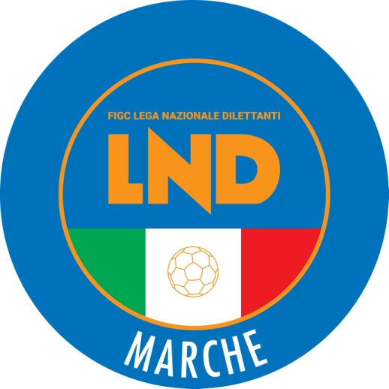 | Federazione Italiana Giuoco Calcio  Lega Nazionale Dilettanti  COMITATO REGIONALE MARCHE  Via Schiavoni, snc - 60131 ANCONA  CENTRALINO: 071 285601 - FAX: 071 28560403  sito internet: www.figcmarche.it  e-mail: cr.marche01@lnd.it  pec: marche@pec.figcmarche.it
Stagione Sportiva 2023/2024

Comunicato Ufficiale N° 249 del 24/05/2024

SOMMARIO

SOMMARIO 1
COMUNICAZIONI DELLA F.I.G.C. 1
COMUNICAZIONI DELLA L.N.D. 1
COMUNICAZIONI DEL COMITATO REGIONALE 1

COMUNICAZIONI DELLA F.I.G.C.

COMUNICAZIONI DELLA L.N.D.

C.U. n. 380 del 14.05.2024 LND
Si pubblica in allegato il CU n. 212/A della F.I.G.C. inerente la modifica del termine di ritesseramento dei calciatori in scadenza al 30 giugno 2024.

C.U. n. 382 del 14.05.2024 LND
Si pubblica in allegato il CU n. 217/A della F.I.G.C. inerente la deroga

COMUNICAZIONI DEL COMITATO REGIONALE

INDIRIZZO E-MAIL COMITATO REGIONALE MARCHE

Si comunica che l’indirizzo e-mail del Comitato Regionale Marche è variato in:
cr.marche01@lnd.it

AUTORIZZAZIONE EX ART. 34/3 N.O.I.F.

Vista la certificazione presentata in conformità all’art. 34/3 delle N.O.I.F. si concede l’autorizzazione, prevista al compimento del 14° anno di età per le calciatrici e al 15° anno di età per i calciatori, ai/alle seguenti calciatori/trici:
CAMELI MARIA ELISA nata 22.11.2009 940.156 ASCOLI CALCIO 1898 FC SPA

ATTIVITA’ DI RAPPRESENTATIVA

RAPPRESENTATIVA REGIONALE UNDER 19

Organigramma della Rappresentativa Regionale Marchigiana che partecipa alla 5^ edizione del Memorial “Fabio Bresci” che si terrà in Toscana dal 28 maggio al 2 giugno 2024:

ATLETICO CENTOBUCHI ZAKARIA Sharif
AURORA TREIA RUANI Riccardo
CALCIO ATLETICO ASCOLI TORREGIANI Nicola
CHIESANUOVA A.S.D. CIOTTILLI Edoardo
CIVITANOVESE CALCIO COSIGNANI Andrea, LIBERATI Luca, MANGIACAPRE Cesario
FERMO SSD ARL CERQUOZZI Jacopo
GABICCE GRADARA BERGAMINI Tomas, MORINI Elia
MATELICA CALCIO 1921 ASD GASHI Daniel
MONTEGIORGIO CALCIO MORELLI Andrea
MONTICELLI CALCIO S.R.L. NATALINI Simone
NUOVA ALTOFOGLIA ARCANGELI Francesco
S.S. MACERATESE 1922 RAFFAELLI Edoardo
TOLENTINO 1919 SSDARL GABRIELLI Alex, ORAZI Samuele
TRECASTELLI POLISPORTIVA KONE Mevale
UNIONE CALCIO PERGOLESE LUCIANI Andrea
URBANIA CALCIO DIENE Alioune

Dirigente Accompagnatore PAOLETTI Luigi
Selezionatore DE ANGELIS Gianluca
Preparatore dei portieri MERCURI Roberto
Medico MANZETTI Luigi
Fisioterapista POLCI Andrea

RAPPRESENTATIVA REGIONALE FEMMINILE

Le sottoelencate calciatrici sono convocate per svolgere una seduta di allenamento come di seguito riportato in preparazione del “Torneo Festa dello Sport” che si terrà ad Ancona l’8 giugno 2024:

GIOVEDI’ 30/05/2024, ore 15:30
Campo Comunale “Raimondo Vianello” di OFFAGNA (Via Moglie)
Inizio allenamento ore 16:00

ARZILLA DELLA CHIARA Alice
ASCOLI CALCIO 1898 FC SPA AMATUCCI Giorgia, MIGNINI Cristina, MIGNINI Serena, PIERMARINI Marzia, RAIMONDI VALLESI Giulia
C.F. MACERATESE A.S.D. RUFFINI Alice, STOLLAVAGLI Sofia
F.C. SAMBENEDETTESE PONTINI Alessia
GIOVANE OFFAGNA S.B.A. MERCANTI Asia
LF JESINA FEMMINILE CAVAGNA Elena, CICCARELLI Mya, COSTADURA Roberta, ENRICONI Greta, GIGLI Aurora, LANCIONI Aurora, MONTESI Maria Sofia
RECANATESE S.R.L. BAIOCCO Nicole, BALDASSARRINI Caterina, BETTEI Isabella, BORGHIANI Ilaria, ELIA Aurora, PERUGINI Ludovica
U.MANDOLESI CALCIO FORGIA’ Jennifer

Dirigente Accompagnatore MANCINELLI Anna Maria
Selezionatore CENSI Antonio
Medico MONTESI Marco

Le calciatrici convocate debbono presentarsi munite degli indumenti personali di gioco e di un documento di identità in corso di validità.
Si ricorda a tutte le Società che debbono rispondere alla mail che è stata loro inviata dall’indirizzo clubmarchelnd@gmail.com entro il termine previsto allegando la copia del certificato di idoneità medico-sportiva come specificato nella stessa.

AUTORIZZAZIONE TORNEI

Il Comitato Regionale Marche ha autorizzato l’effettuazione dei sottonotati Tornei organizzati dalle Società sportive, approvandone i regolamenti:

TORNEI S.G.S.
Denominazione Torneo: 2° TORNEO “PAOLINELLI”
Periodo di svolgimento: 03.06 – 22.06.2024
Categoria: Under 14 - Pulcini 2° anno, Primi calci, Piccoli amici
Carattere Provinciale
Organizzazione: A.S.D. GLS DORICA AN.UR.

Denominazione Torneo: DEBY – LA FESTA DEL CALCIO MARCHIGIANO
Periodo di svolgimento: 27.06 – 29.06.2024
Categoria: Esordienti 1° 2° anno e misti – Pulcini 1° 2° anno e misti, Primi calci
Carattere Provinciale
Organizzazione: A.S.D. GLS DORICA AN.UR.

COMUNICAZIONI DEL SETTORE GIOVANILE E SCOLASTICO

CLUB AUTORIZZATI PER RADUNI E PROVINI 2023-2024
Si pubblica, allegato al presente C.U., il C.U. n. 156 del 23 maggio 2024 del Settore Giovanile e Scolastico “Aggiornamento elenco delle società autorizzate ad organizzare raduni di selezione ed a sottoporre a prova giovani calciatori”.
Si pregano le Società di cui al citato C.U. di prestare attenta visione di quanto in esso descritto.

Pubblicato in Ancona ed affisso all’albo del Comitato Regionale Marche il 24/05/2024.

Il Segretario  (Angelo Castellana) | Il Presidente  (Ivo Panichi)

